МОСКОВСКИЙ ГОСУДАРСТВЕННЫЙ ТЕХНИЧЕСКИЙ
УНИВЕРСИТЕТ ИМ. Н. Э. БАУМАНА

Факультет: "Информатика и системы управления"
Кафедра: «Проектирование и технология производства электронной аппаратуры»
___________________________________________________________________________________________________

ЛАБОРАТОРНАЯ РАБОТА №1

«ФОРМИРОВАНИЕ ТОНКОПЛЕНОЧНЫХ ПОКРЫТИЙ»

по дисциплине: «Физико-химические основы микро- и нанотехнологий»

Авторы: к.т.н., доцент Жалнин В.П., Цивинская Т.А.
Утвердил: Заведующий кафедрой "ИУ-4"
д.т.н., профессор Шахнов В.А.

Москва 2017г.

«ФОРМИРОВАНИЕ ТОНКОПЛЕНОЧНЫХ ПОКРЫТИЙ»

Введение

Магнетронное распыление – технология формирования тонких плёнок на подложке с помощью катодного распыления мишени в плазме магнетронного разряда – диодного разряда в скрещённых полях. Технологические устройства предназначенные для реализации этой технологии называют магнетронными распылительными системами или магнетронами. На рисунке 1. показан магнетрон. Магнетронным разрядом называется диодный разряд в скрещённых полях, где силовые линии магнитного поля направлены поперёк линий тока.

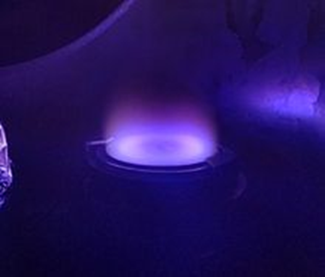
Рис.1. Магнетрон
С точки зрения механизма эмиссии электронов , магнетронный разряд постоянного тока представляет собой аномальный тлеющий разряд. В отличие от тлеющего разряда, где электрон, не испытывающий столкновений , будет свободно ускоряться электрическим полем, пока не покинет область катодного падения потенциала (тёмное катодное пространство), наличие поперечного магнитного поля заставляет электрон искривлять свою траекторию под действием силы Лоренца. При достаточной величине магнитного поля электрон вернётся на катод с почти нулевой энергией и вновь начнёт ускоренное движение под действием электрического поля. Траекторией его движения будет циклоида, электрон дрейфует вдоль поверхности катода в направлении, перпендикулярном как электрическому, так и магнитному полю. Электрон находится в «ловушке», покинуть которую он может только совершив столкновение с другой частицей. Тогда он перейдёт на новую траекторию, расположенную дальше от катода и так до тех пор пока не ослабнут поля, магнитное – за счёт удаления от полюсов магнитной системы, электрическое – за счёт плазменной экранировки. За счёт наличия ловушки многократно возрастает эффективность ионизации эмитированными электронами, что позволяет, в отличие от обычного диодного разряда, получать высокую плотность ионного тока, а значит, и высокие скорости распыления при относительно низких давлениях порядка 0,1Па.
Технологическое значение магнетронного распыления заключается в том, что бомбардирующие поверхность мишени ионы распыляют её. На этом эффекте основаны технологии магнетронного травления, а благодаря тому, что распылённое вещество мишени, осаждаясь на подложку, может формировать плотную плёнку наиболее широкое применение получило магнетронное напыление.

ВАКУУМНАЯ КАМЕРА.
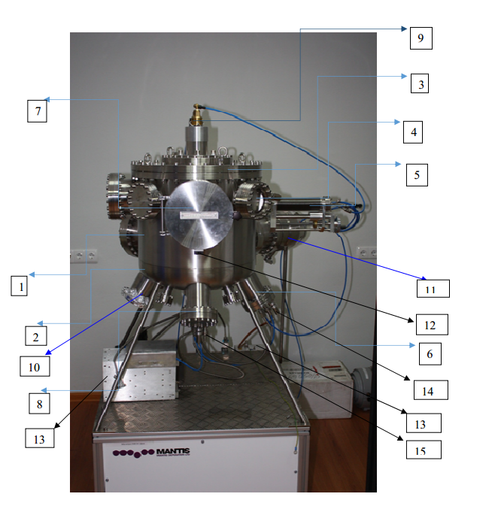
Рис. 2- вакуумная камера.
Вакуумная камера рис.2 представляет собой цилиндр 1 с герметично приваренным днищем 2. Сверху цилиндр герметично, уплотнённый прокладкой, закрыт крышкой3 на болтах. По центру крышки установлено устройство (поз.9) вертикального и кругового перемещения приспособления для крепления подложки в пространстве рабочей зоны вакуумной камеры. В днище герметично вварены три люка цилиндрической формы герметично закрытые крышками: поз.6 – напыление диэлектриков и легко окисляющихся материалов (Al, Mg,и др.), поз.8 – напыление металлов, поз.10 – ионное (сухое) травление. На поверхности крышки внутри камеры монтируется устройство магнетронного распыления. В центральной части которого располагается мишень, т.е. материал для формирования плёнки. Мишень закрывается крышкой, открытие и закрытие которой регулируется при помощи рукоятки (поз.14,поз.15) расположенной на наружной стороне крышки люка. Через гермовводы в крышке в рабочую зону магнетрона подводятся: электропитание, вода, для поддержания постоянного температурного режима в активной зоне согласно требованиям техпроцесса и аргон, как рабочий газ для формирования активной зоны плазмы. На технологические окна поз. 6 и 10 электропитание подаётся через дополнительные блоки поз. 13.
В цилиндрическую часть вварены технологические окна: поз.7 – окно для загрузки образцов, поз.4 – для визуального контроля за процессом, поз. 5 – вводится устройство для перемещения в активной зоне контрольного образца, поз.11 – вакуумный турбомолекулярный насос.
Контрольный образец имеет выход на датчик контролирующий толщину напыляемого слоя. Датчик выходит на связь контролирующего устройства на панели пульта управления. Перемещая контрольный образец горизонтально в зоне формирования плазмы определяем область максимальной и минимальной скоростей осаждения.
В районе крышки технологического окна для загрузки образцов (поз.7) установлен датчик контакта (поз.12) для обеспечения контроля плотности закрытия дверцы люка. Датчик имеет выход на пульт управления.
Для качественного проведения технологического процесса необходимо обеспечить высокий вакуум, не менее 10ˉ¹º мм.рт.ст, в камере, давление рабочего газа (аргона), поддержание определённой температуры в зоне магнетрона и систему контроля и управления процессом. Вакуум обеспечивается вакуумной системой состоящей из форвакуумного насоса предварительной откачки и высоковакуумного турбомолекулярного насоса.
На рисунке 3 показана внутренняя полость установки MANTIS.

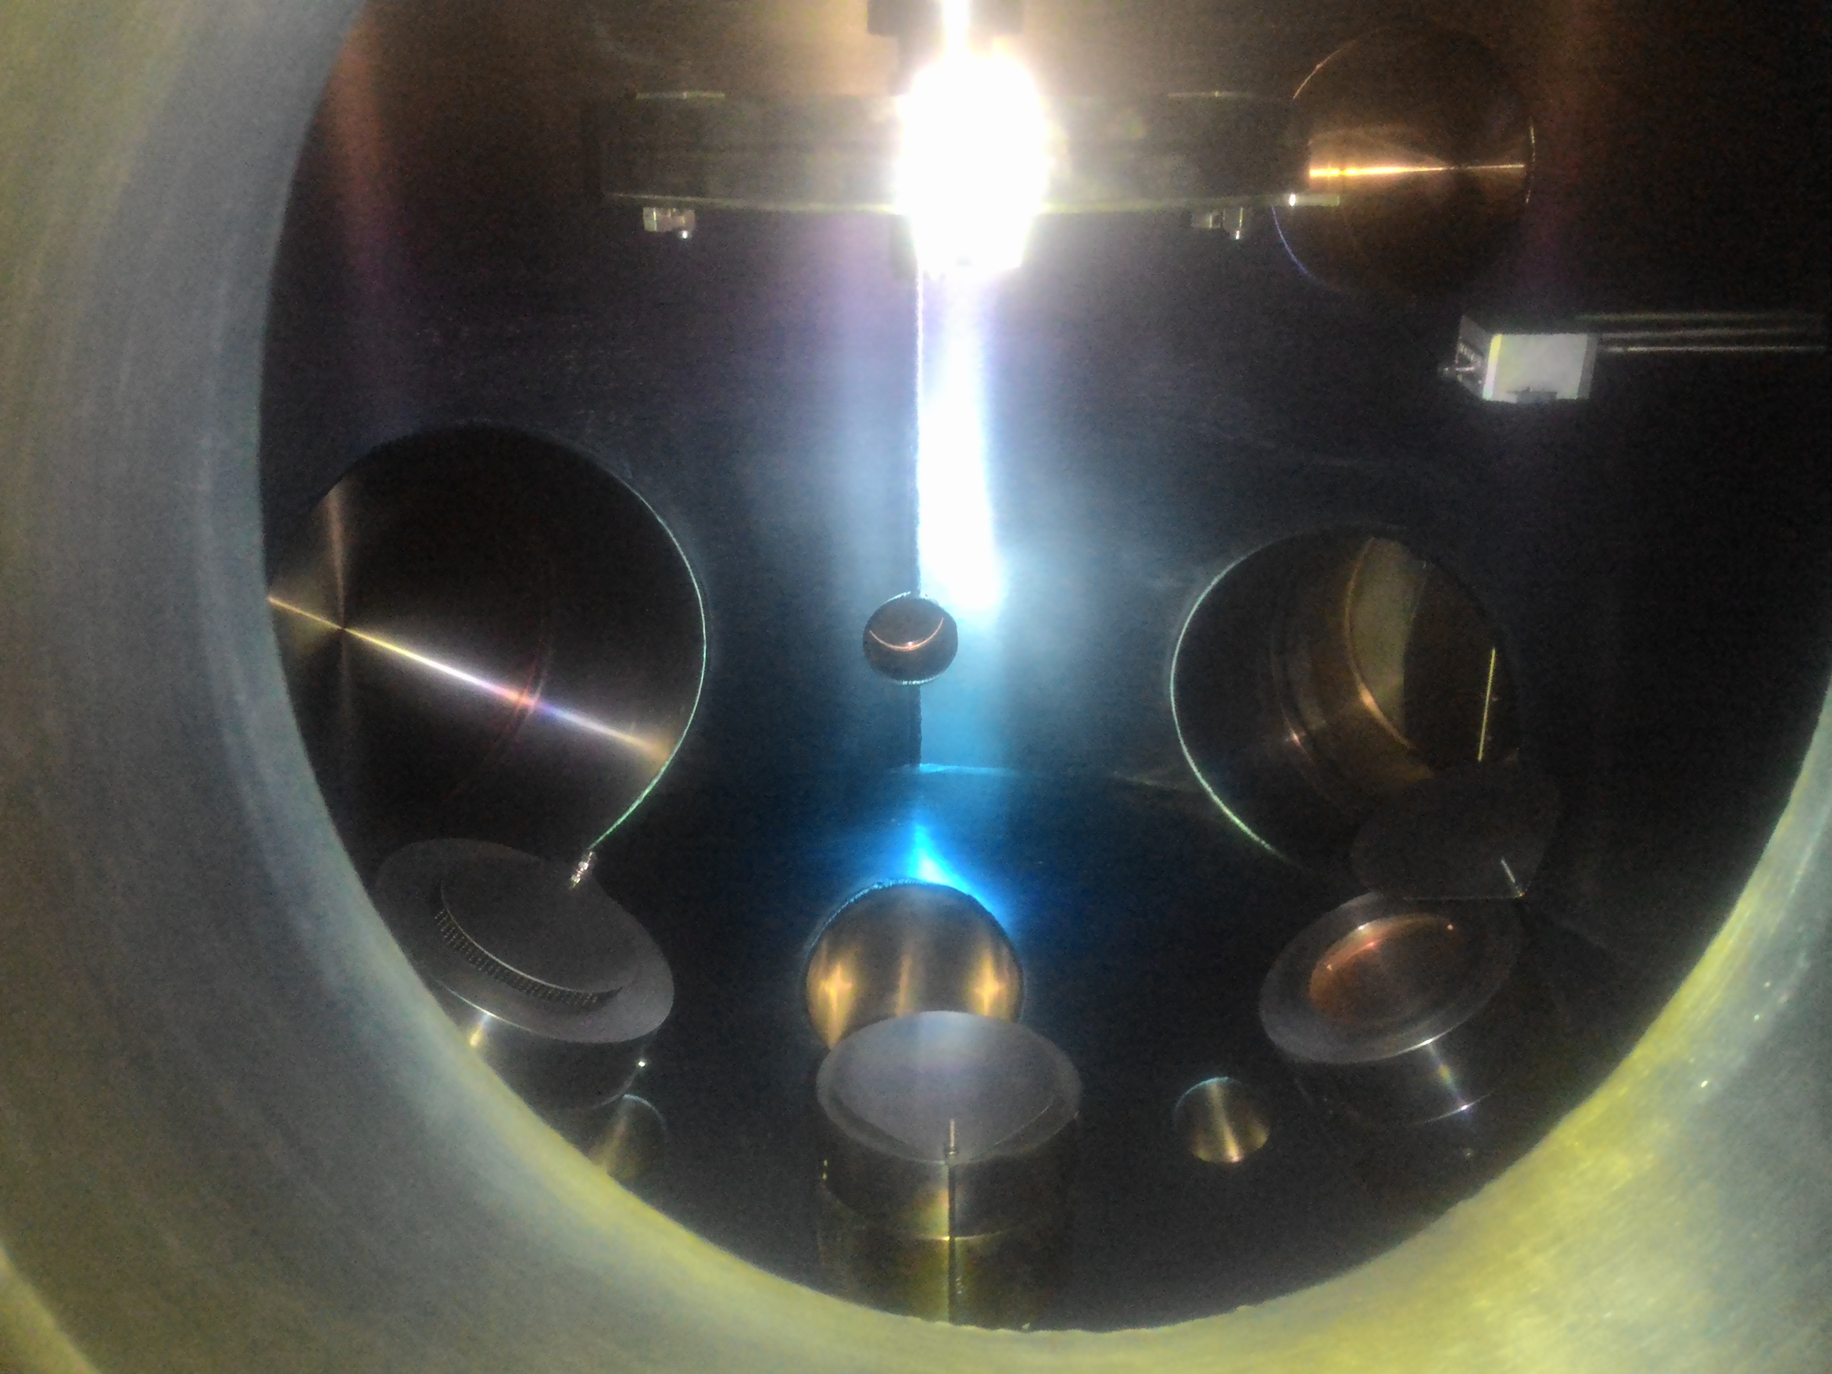
Рис. 3 Внутренняя полость вакуумной камеры установки MANTIS:
Управление работой установки и контроль за ходом процесса напыления осуществляется с пульта управления. Постоянство температуры воды охлаждения системы магнетронного напыления и турбомолекулярного насоса обеспечивается рециркулятором.
ВАКУУМНАЯ СИСТЕМА.
Вакуумная система установки, схема показана на рисунке 4, состоит из форвакуумного насоса марки «VARIAN», турбомолекулярного насоса TV 551 NAVIGATOR, клапана с ручным приводом, натекателя, ручного вакуумного затвора, вакууметра ионизационного комбинированного типа, соединительных шлангов.
PA

CV

VA
VF
NR

VA1

NL

Рис. 4 – вакуумная система установки «Mantis». PA – ионизированный вакууметр, CV-вакуумная камера, NR- насос турбомолекулярный, NL- форвакуумный насос, VA, VA1 - клапан с ручным приводом, VF- натекатель.
1.1 Вакуумный универсальный пост ВУП-5М предназначен для проведения процесса электростатической сварки монокристаллического кремния и стекла с целью получения герметичного соединения деталей чувствительного элемента в герметичный измерительный сенсор физических величин: давления, вибрации, перемещения и т.д.

Универсальность вакуумного поста ВУП-5М определяется встраиваемым в пространство вакуумной камеры приспособлением для электростатической сварки из электролитического графита (см.рис.5) для равномерного по объёму и времени прогрева кассеты (см. рис.6), которая помещается на основании приспособления изображённого на рис.5.

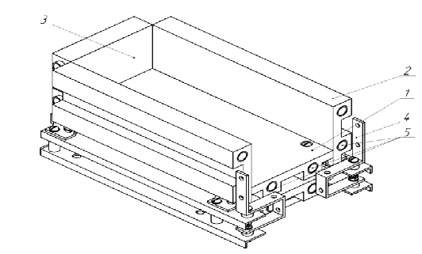

Рис.5 Приспособление для электростатической сварки: 1 – основание, 2-боковая стенка, 3-задняя стенка, 4-токовводы для нагревателя, 5 –нагреватели.

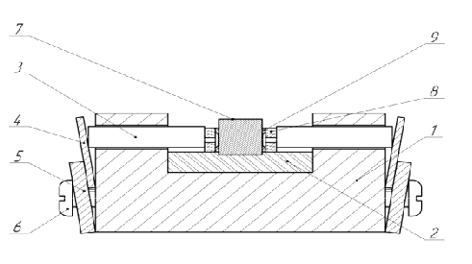

Рис.6 Кассета для проведения процесса электростатической сварки: 1-корпус, 2-изоляторы из керамики, 3-толкатели, 4- пластинчатые пружинные зажимы, 5- прижимная планка, 6- винты, 7-анод, 8-стекло, 9-кристалл.

Кассета в сборе напоминает конденсатор в котором анодом служит металлический брус (поз.7) лежащий на изоляторе из керамики (поз2), а катодом корпус (поз.1). Между анодом и катодом располагаются кремниевый токопроводящий кристалл, прилегающий к аноду, далее к поверхности кристалла прижимается с некоторым фиксированным усилием подложка из боросиликатного стекла служащая изолятором между анодом и катодом. Таким образом сила разряда при подключении высокого напряжения найдёт самое тонкое место в системе: контакт между кремнием и стеклом. В момент разрядки в зоне контакта локально на доли секунды температура повышается до 1000°С и запускает ионно-обменные процессы в приграничных слоях кремния и стекла. В результате получается герметичное соединение, а из-за быстротечности процесса и низкой температуры, 350°С, предварительного нагрева приспособления сохраняются электрические параметры интегральной схемы расположенной на планарной стороне кремниевого кристалла.
Установка ВУП-5М показана на рисунке 7.

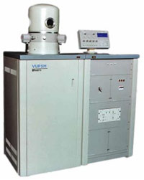
Рис.7. Установка ВУП-5М.

Установка состоит рабочего стола, вакуумной камеры и блока управления. В рабочем столе смонтирована вакуумная система состоящая из форвакуумного насоса, турбомолекулярного насоса, системы соединяющих трубопроводов, автоматических клапанов и датчиков давления. В состав вакуумной системы входит также вакуумная камера, находящаяся на крышке стола. В столе находится ВВ источник напряжения который служит для создания разности потенциалов на поверхности соединяемых деталей. Диапазон напряжений, создаваемых ВВ источником – от 0 до 10кВ. На столе находится блок автоматизированного управления установкой, который контролирует работу вакуумной системы, регулировку нагревателя оснастки внутри камеры и регулировку подачи высокого напряжения.
Вакуумный универсальный пост ВУП-5М предназначен для получения пленок из различных материалов с высокой производительностью методом магнетронного распыления, а также для подготовки объектов, исследуемых с помощью электронного микроскопа или других аналитических приборов.

Предельное остаточное давление в рабочем объеме, Pa:
- с диффузионным насосом и азотной ловушкой - 2×10⁻⁴
- с турбомолекулярным насосом - 6×10⁻⁴
Диаметр мишени магнетрона, mm 40
Блок питания DC магнетрона:
- напряжение, V 1100
- ток, mA 300
Блок питания высоковольтный:
- напряжение, kV 7
- ток, mA 50
Блок термического испарения:
- первый испаритель, ток, A 200
- второй испаритель, ток, A 100
Температура нагрева подложки, °C 350
Скорость вращения подложки, rpm 5 — 15
Система напуска и стабилизации давления газа одноканальная (пьезонатекатель)
Размеры рабочего объема (диаметр×высота), mm 300×300
Масса прибора, kg, не более 380
Габаритные размеры, mm
стойка аналитическая - 620×630×1600
стойка электрическая - 620×630×1400
Электрическое питание, V 380 / 220
Потребляемая мощность, kVA 4,5

Варианты исполнения приборов ВУП-5М для поставки
Система откачки | ВУП-5М-01 | ВУП-5М-02 | ВУП-5М-03
Дифузионный насос , 220 V | +
Турбомолекулярный насос, 220 V |  | +
Турбомолекулярный насос, 115 V |  |  | +

Общее описание установки

Вакуумный универсальный пост ВУП-5М выполнен одной стойкой, в которой размещены рабочая камера, вакуумная система, блоки питания, пульты управления. В рабочей камере установлены три магнетронных распылителя с плоской мишенью, схематическое изображение которых показано на рисунке 8, с той лишь разницей, что зона распыления замыкается в окружность (рисунок 9).

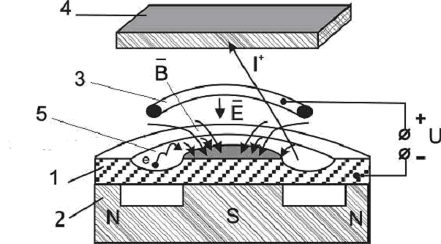

Рисунок 8. – Схема магнетронной распылительной системы с плоским катодом
(1 – катод-мишень; 2 – магнитная система; 3 – анод; 4 – подложка; 5 –зона распыления)

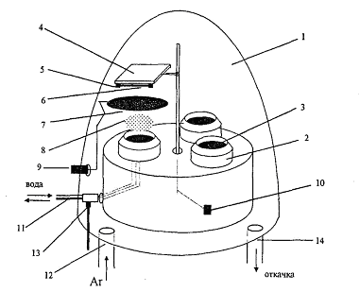

Рисунок 9. - Рабочая камера типовой магнетронной распылительной системы ВУП-5М
(1 -рабочий объем; 2 -магнетрон; 3 -съемная мишень; 4 -подложкодержатель; 5 - зажим;
6 -подложка; 7 -заслонка; 8 -плазма тлеющего разряда; 9 -ручка для вращения заслонки в рабочем объеме; 10 -ручка для вращения подлож-кодержателя в рабочем объеме; 11 -водяной шланг; 12 -кран напуска рабочего газа; 13 - высоковольтный ввод; 14 -откачка диффузионным насосом)

Перед напылением на магнетрон (2) устанавливают катод-мишень (3), закрепляют подложку (6) на держателе (4), проверяют работу заслонки (7) и откачивают вакуумную камеру до ~10⁻⁴ Па. С помощью крана (12) напускают рабочий газ аргон. На катод подают отрицательное напряжение относительно анода.

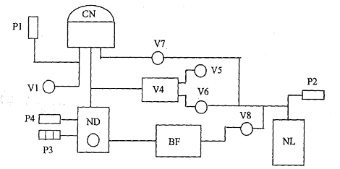

Рисунок 10. - Схема вакуумной коммутации ВУП-5М
(CN -объем рабочий; ND –насос диффузионный: NL -насос форвакуумный; BF -баллон форвакуумный; VI…V8 -клапаны коммутации вакуумной системы; PI, Р2. Р4 -датчики термопарные ПМТ-2; РЗ - датчик ионизационный ПМИ-2)

Цели работы:
Ознакомиться с особенностями протекания химико-физических процессов в вакууме, принципиальными схемами вакуумных установок.

Задачи работы:
- Изучить процессы травления и формирования тонких плёнок магнетронным методом на установке «MANTIS»;
- Изучить процесс электростатической сварки на установке «ВУП-5М»;
- Изучить процесс очистки и герметизации керамических деталей в вакуумной камере.

Продолжительность работы 4 часа, включая подготовку и сдачу отчета. Необходимые теоретические сведения по технологии формирования тонкопленочных покрытий приведены в лекционном курсе.

Содержание работы

- Изучить устройство установки магнетронного напыления Mantis, принцип действия, наименования рабочих газовых сред и влияние состава газовых сред на строение наносимой плёнки, материал используемых подложек, установка подложки в рабочей камере, понятие что такое мишень, какие материалы используются, как устанавливается в рабочей камере.
- Освоить технологический процесс получения плёнки методом магнетронного напыления и как обеспечивается необходимая толщина и качество полученной плёнки.
- Ознакомиться с теоретическими основами процесса электростатической сварки.
- Ознакомиться с требованиями по качеству полученных изделий.
- Ознакомиться с технологическим процессом и приспособлениями обеспечивающими заложенное в изделии качество.
- Ознакомиться с установкой ВУП-5М.
- Деталь из керамики 22ХС промыть при помощи салфетки смоченной в ацетоне.
- Налить в стеклянную тару жидкий анаэробный герметик.
- Положить деталь в тару с герметиком.
- Поместить тару с герметиком под колпак вакуумной установки.
- Создать в камеру разряжение при помощи вакуумного насоса и выдержать 5÷10минут.
- Выключить насос, подать в камеру давление и вытащить из камеры тару.
- Вынуть деталь из герметика и высушить в термошкафу типа СНОЛЛ при температуре 120°С в течение 1часа с охлаждением вместе с термошкафом до комнатной температуры.
14. Изучить устройство и принцип действия магнетронной распылительной системы ВУП-5М;
15. Освоить порядок выполнения технологических операций по изготовлению тонких пленок методом магнетронного распыления на установке ВУП-5М;
16. Получить экспериментальную ВАХ разряда магнетронной системы и проанализировать ее;
17. Получить несколько образцов, используя в качестве мишени предложенные материалы;
18. Определить толщину, равномерность пленки по толщине, скорость напыления.

Подготовка установки ВУП-5М к напылению

- Включить общий рубильник 380 В.
- Открыть воду через диффузионный насос ВУП-5М, проверить ее наличие.
- Нажать кнопку "СЕТЬ" на блоке управления.
- Нажать кнопку НФ (насос форвакуумный).
- После достижения вакуума 1,5-10⁻¹ мм рт.ст. на форвакуумном насосе (на индикаторе вакуума нажата кнопка "Д2") нажать кнопку "ВF" для предварительной откачки буферного баллона.
- После достижения вакуума 1,5-10⁻¹ мм рт.ст. в буферном баллоне (на индикаторе вакуума нажата кнопка "Д4") включить диффузионный насос нажатием кнопки "НД" на пульте управления.
- После разогрева диффузионного насоса (~45 мин) залить азот в азотную ловушку.

Установка подложек
- Напустить воздух в рабочий объем (РО) нажатием кнопки "НВ" на блоке управления (либо на выносном пульте).
- Откинуть колпак РО.
- Установить подложки на держатель под руководством лаборанта.
- Установить мишень распыляемого вещества на катод магнетронной системы.
- Проверить работоспособность заслонки.
- Закрыть колпак РК.

Откачка
- Открыть байпасный клапан нажатием кнопки "ПВ".
- Для контроля вакуума в камере нажать кнопку "Д2" секции "индикация" блока управления.
- Ждать достижения значения вакуума (6-8) 10⁻² мм рт.ст. (на индикаторе сигнал будет больше 230 дел.).
- Открыть затвор нажатием кнопки "ВВ" выносного пульта.
- Ждать достижения вакуума 1 10⁻⁴ мм рт.ст. (на индикаторе сигнал будет более 999 дел.).
- Включить ионизационный датчик измерения давления в камере. Для этого нажать вместе кнопки "эмис" и "накал". Ждать 5-10 мин. прогрева ионизационного датчика.
- Для контроля вакуума отжать кнопки "эмис" и "накал" и выбрать необходимый диапазон давлений "10⁻⁵" или "10⁻⁷" на секции "индикация".
- Ждать достижения необходимого значения вакуума в объеме.
- Прокачать аргоновую магистраль, последовательно открыв пьезоэлектрический натекатель и следующие краны вплоть до редуктора. Для открытия пьезоэлектрического натекателя нажать кнопку "травление вкл" секции "режим" и вывести ручку "ток ИТр" по часовой стрелке до упора.
- При открытой магистрали ждать откачки до необходимого значения вакуума в камере.

Напыление
- Регулятором напряжения установить, по значению ЭДС термопары, необходимую температуру подложек.
- Перед напуском газа закрыть пьезоэлектрический натекатель поворотом ручки "ток ИТр" против часовой стрелки до упора и отжав кнопку "травление вкл " секции "режим".
- Открыть кран баллона с помощью редуктора, выставить стрелку расходомера на значение в области от 5 до 10 л/мин (под руководством лаборанта).
- Нажать кнопку "травление вкл" секции "режим" и с помощью потенциометра "ток ИТр" и заслонки над диффузионным насосом выставить давление аргона в камере на уровне
(1-4)10⁻² мм рт.ст. (на индикаторе 650-320 дел). Давление фиксируется датчиком "Д1".
- Подать высокое напряжение на магнетрон, нажав следующие кнопки секции "режим": мощность "вкл"; испаритель "ИТр".
- С помощью ручки потенциометра "мощность 1" выставить необходимое напряжение, фиксируемое на стрелочном индикаторе "напряжение".
- Выставить ток разряда с помощью стрелочного индикатора "ток".
- С помощью регулирования давления и мощности откорректировать режим напыления и зафиксировать его стабильное положение, сохраняющееся в течение не менее 1 мин.
- Открыть заслонку, включить секундомер.
- По завершении процесса напыления закрыть заслонку. С помощью ручки "мощность 1" снять напряжение, выключить кнопку мощность "вкл".
- Закрыть редуктор баллона с аргоном.
- Выключить нагреватель подложки в обратной последовательности.
- Прокачать аргоновую магистраль до значения, соответствующего начальному вакууму.
- Закрыть магистраль в обратной последовательности (от баллона к пьезоэлектрическому натекателю).
- Ждать остывания подложки до необходимой температуры (обычно до Т< 80 °С).

Извлечение образцов из рабочей области
- Нажать кнопку "НВ" либо на пульте, либо на блоке управления.
- Откинуть колпак РК, вынуть подложки и контрольные образцы фотометрического контроля.

Выключение установки ВУП-5М
- Закрыть колпак над рабочим объемом.
- Откачать рабочую камеру до давления 3 10⁻⁶ мм рт.ст.
- Нажать кнопку "Стоп" на пульте управления.
- Дождаться остывания диффузионного насоса -загорится индикатор «Стоп».
- Отключить форнасос - отжать кнопку "ФН".
- Отжать кнопку "Сеть".
- Отключить с помощью рубильника напряжение 380 В.
- Закрыть воду, охлаждающую диффузионный насос.

Содержание отчета

Отчет должен содержать:
1. Схема вакуумной установки
2. Схема магнетронной распылительной системы с плоским катодом
3. Эскиз приспособления для электростатической сварки
4. Краткий конспект теоретической части.

Контрольные вопросы:
- Что такое магнетронное распыление?
- Из каких основных узлов состоит установка MANTIS?
- Что такое подложка?
- Что такое матрица?
- Что такое рабочий газ?
- Описать процесс электростатической сварки?
- Назвать основные узлы установки ВУП-5М?
- Как контролируется качество сварного соединения кремний-стекло?
9. Описать процесс герметизации материала герметиком

Литература
- Томилин В. Физико-химические основы технологии электронных средств : учебник для студентов высших учебных заведений. М.: Академия ИЦ, 2010 – 407 с.
- Чистяков Ю.Д., Райнова Ю.П. Физико-химические основы технологии микроэлектроники. Серия «Нанотехнологии» т.1. М.: «Бином. Лаборатория знаний», 2010 – 392 с.
- Рамбиди Н.Г.,Березкин А.В. Физические и химические основы нанотехнологий. М.: "Физматлит" 2009. – 450 с.
- Черняев В. Н. Физико-химические процессы в технологии РЭА. М: Высш. шк., 1987.
- Электрофизические и электрохимические методы обработки материалов. В 2-х томах. /Б.А.Артамонов, Ю.С.Волков и др. М.: Высшая школа 1983.
- Справочник по электрохимическим и электрофизическим методам обработки. Амитан Г.Л., Байсупов И.А., Барон Ю.М. и др.Под общей ред. В.А. Волосатова. Л.6 Машиностроение,1988 - 720 с.

